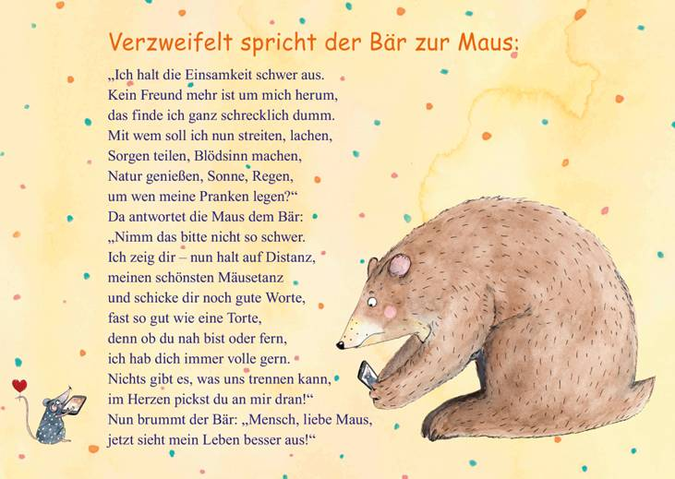

Hallo meine lieben Kinder!

Mir geht es fast so wie dem Bär.....

Jetzt haben wir uns fast 2 Monate nicht mehr gesehen, ich vermisse euch wirklich alle und freue mich schon riesig, wenn wir wieder in die Schule dürfen und uns wieder treffen. Hoffentlich seid ihr alle gesund und es geht euch gut! Bei mir ist auch alles in Ordnung.

Ich weiß von meinen eigenen Kindern, dass ihr daheim viel für die Schule zu tun habt. Deswegen will ich euch nicht auch noch in Religion mit Arbeitsblättern überhäufen.

Trotzdem schicke ich euch ein paar Vorschläge, um **etwas fürs Herz zu tun**, denn wir alle spüren, dass wir gerade in dieser schwierigen Zeit etwas für unser Seelenheil brauchen und dass es gut tut anderen eine Freude zu bereiten.

Außerdem möchte ich euch daran erinnern, dass wir gerade jetzt, wo wir Menschen dringend Hilfe brauchen, den Kontakt zu Gott nicht abbrechen dürfen.

Es würde mich freuen, wenn ihr vielleicht einen meiner Vorschläge umsetzt oder ausprobiert und das Ergebnis in euer Religionsheft klebt oder vielleicht ein Foto davon mit in die Schule bringt.

Wenn wir uns wiedersehen schmücken wir unser Schulhaus damit.

Es ist zwar **freiwillig**, aber trotzdem hoffe ich, dass viele von euch Zeit und Lust finden etwas auszuprobieren.

Liebe Grüße und bis bald

Eure Religionslehrerin Barbara

1. **Vorschlag:** Gerade jetzt, wo wir Menschen so hilflos gegenüber dem bösen Coronavirus sind, brauchen wir dringend Hilfe. Ich möchte euch daran erinnern, dass wir den Kontakt zu Gott nicht abbrechen dürfen. Er kann uns in vielen Nöten hilfreich zur Seite stehen. Horch dir folgendes Lied an: youtube Kurt Mikula ich habe Post für Gott

Schreibe oder zeichne für Gott was dir Sorge oder Freude bereitet. Was dir am meisten fehlt, was dich ärgert, einfach alles was dir momentan durch den Kopf geht! Oder vielleicht willst du auch einfach nur danke sagen für etwas Schönes. Ich bin mir sicher, dir fällt etwas ein. Gestalte das Blatt schön und ansprechend.

1. **Vorschlag:** Bitte deine Eltern dir das Bild<https://www.kidsrezepte.de/wp-content/uploads/2020/04/regenbogen-malvorlage-ausmalbild-10.jpg> auszudrucken. Nachdem du es schön angemalt hast, klebst du es als Zeichen der Hoffnung entweder auf die Haustüre bei dir zu Hause, den Gartenzaun oder den Balkon. Ich bin schon gespannt auf deine Idee.

1. **Vorschlag:** **Wir zeigen Herz!**

**Als Zeichen der Verbundenheit mit allen, die gerade gegen das Corona- Virus kämpfen.** Klebe ein Herz ans Fenster! Du kannst es aus Karton oder Papier basteln oder ein Stoffherz aus einem alten Handtuch oder einem Stoffrest ausschneiden. Ganz egal, lass deiner Kreativität freien Lauf!

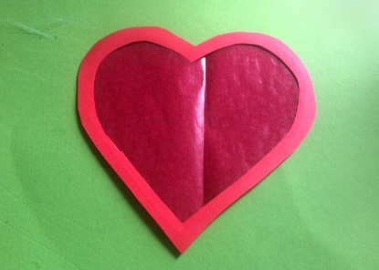

Wer möchte, kann auf das Herz einen Psalm aus der Bibel schreiben:

*z. B. Psalm 20:* ***Fühl dich beschützt und gesegnet!***

*Psalm 25:* ***Dir vertraue ich!***

***Fürchte dich nicht!***

***.....oder überlege dir selber etwas!***

1. **Vorschlag: (falls dir dieser Vorschlag gefällt, drucke diese Seite aus)**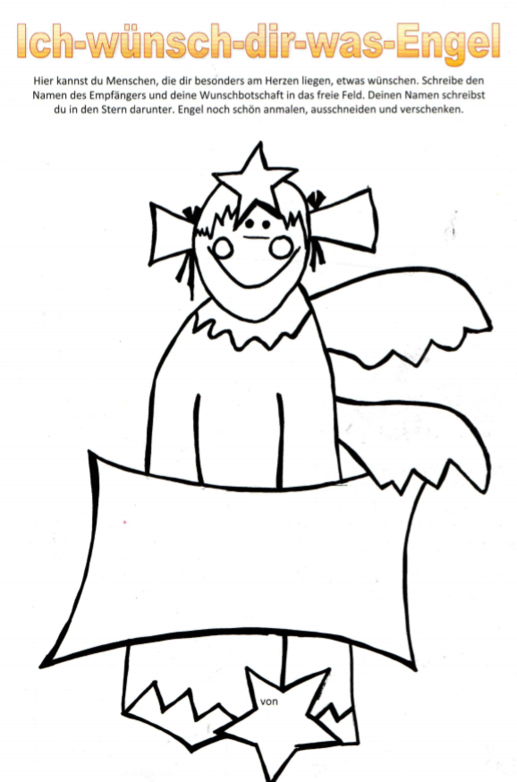
2. **Vorschlag:** Die Mama von Jesus ist die **heilige Gottesmutter Maria**.

Besonders im Marienmonat Mai denken wir an sie. Wir können auch zu ihr mit unseren Anliegen kommen und sie um Hilfe bitten. Es gibt verschiedene Mariengebete. Ein bekanntes Gebet ist das **Gegrüßt seist du Maria:**

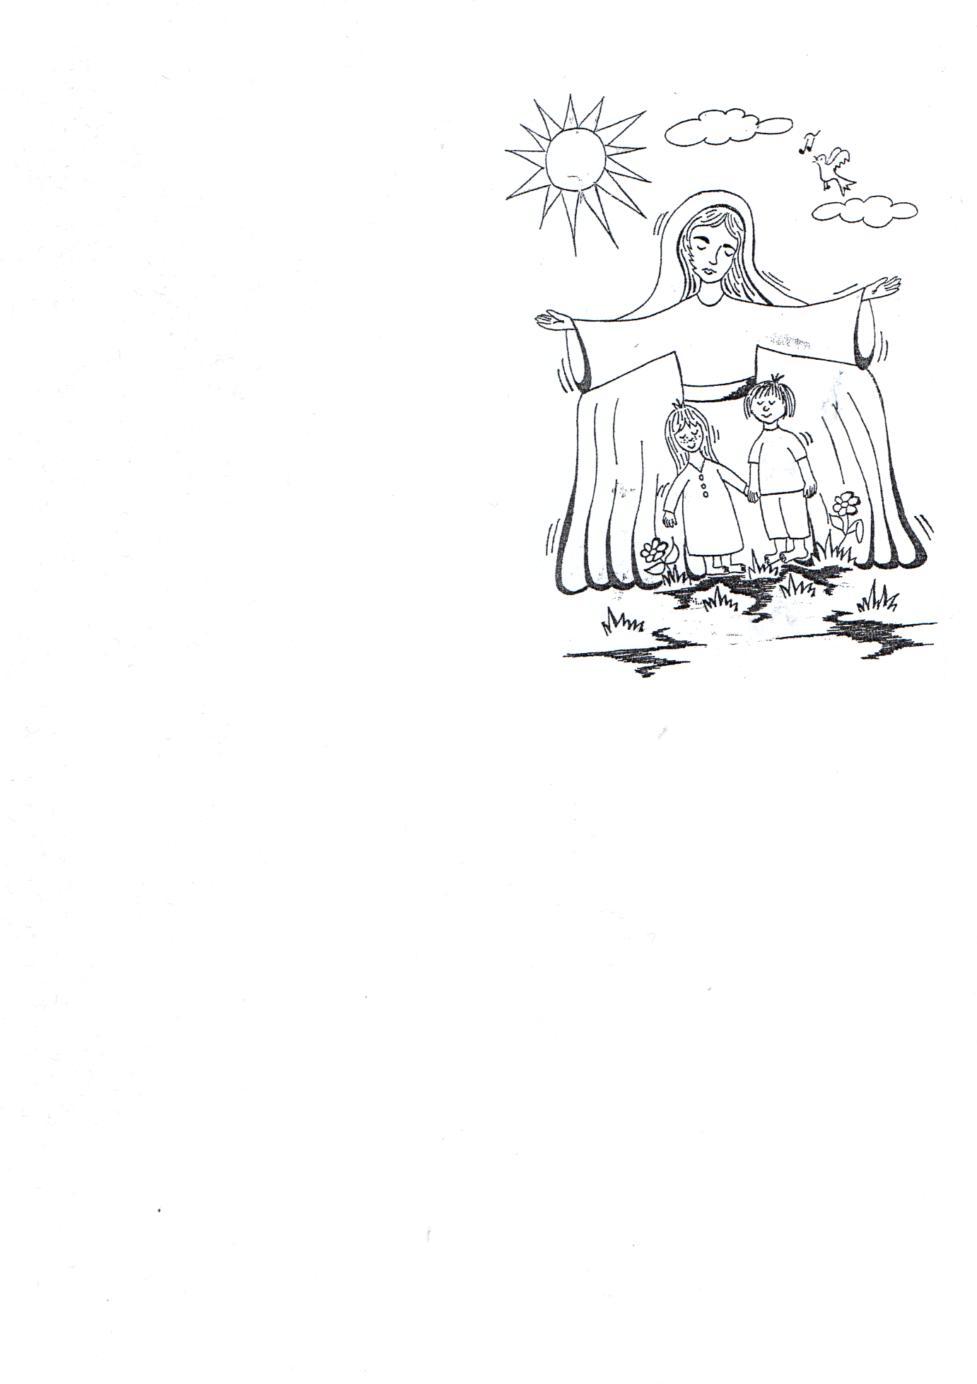**Falls du Lust hast drucke diese Seite aus, ergänze das Gebet und male das Bild an. Oder male selbst ein Bild.**

**Gegrüßt seist du, _ _ _ _ _,**

**voll der _ _ _ _ _,**

**der _ _ _ _ ist mit dir.**

**Du bist gebenedeit unter den _ _ _ _ _ _**

**Und gebenedeit ist die _ _ _ _ _ _**

**deines _ _ _ _ _ _, _ _ _ _ _ .**

**Heilige _ _ _ _ _ , Mutter _ _ _ _ _ _**

**Bitte für uns _ _ _ _ _ _ jetzt und in der   
_ _ _ _ _ _ unseres _ _ _ _ _. Amen**

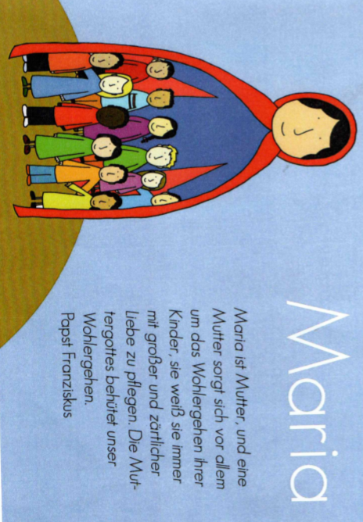

1. **Vorschlag:** Vielleicht kennst du in deinem Ort eine Kapelle oder ein Kreuz. Nicht nur Gott würde sich freuen, wenn du bei deinem nächsten Spaziergang ein kleines Blumensträußchen pflückst und dieses dann zum Kreuz bzw. in die Kapelle stellen würdest. Auch die vorbeikommenden Leute hätten Freude daran. Viel Spaß!
2. **Vorschlag:**  Im Monat Mai ist auch der Ehrentag für deine Mama – der MUTTERTAG! Schneide ein Herz aus Papier oder einem Karton aus und schreibe etwas Nettes für deine Mama hinein. Gestalte das Herz schön, binde es an ein Band und schenk es deiner Mama. Vielleicht kann dir dein Papa dabei behilflich sein! 😉